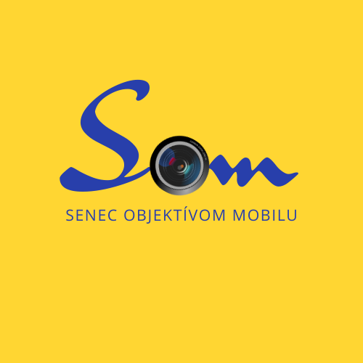
Fotografická súťaž „SENEC OBJEKTÍVOM MOBILU“

Všeobecné ustanovenia
- Organizátorom súťaže Senec objektívom mobilu je Mesto Senec v spolupráci s Mestským kultúrnym strediskom a Malokarpatským osvetovým strediskom v Modre.
Podmienky účasti v súťaži
- Súťaže sa môže zúčastniť každá fyzická osoba. Osoba mladšia ako 15 rokov len v prípade, že bude pri podpise prihlášky zastúpená jej zákonným zástupcom (rodičom). Súťažiaci sa súťaže zúčastní tak, že spolu s podpísanou prihláškou odovzdá maximálne 5 fotografií a to v elektronickej forme na nosičoch CD/DVD/USB a súbežne aj v tlačenej forme zamestnancom kultúrneho zariadenia GALÉRIE LABYRINT v Mestskom kultúrnom stredisku Senec, Nám 1. Mája č. 2, 2 poschodie.
Elektronická forma fotografie (JPG) musí byť zhotovená vo vysokom rozlíšení (ideálne v čo najväčšej kvalite – cca 2MB a viac). Fotografie musia byť v elektronickej forme označené menom, priezviskom autora a názvom diela (meno_priezvisko_názov diela)
Tlačená forma fotografie musí byť na fotografickom papieri (alternatívne na cca 200g kvalitnom papieri). Formát fotografií v tlačenej forme - formát A3 (alebo 30 x 40 cm, aj 30 x 45 cm a jeho odvodeniny pri zachovaní rozmeru dlhšej strany; ako aj štvorcový rozmer 30 x 30 cm). Fotografie musia byť v tlačenej forme na zadnej strane označené menom, priezviskom autora a názvom diela.

- Súťaže sa nemôžu zúčastniť zamestnanci organizátora.
- Uzávierka súťaže je 26. marca 2020.
- Účasťou v súťaži nevzniká súťažiacemu nárok na výhru.
- Súťažiaci prehlasuje, že je autorom každej odovzdanej fotografie a má ku každej z fotografií neobmedzené a bezvýhradné práva, ktoré účasťou v súťaži bezplatne prevádza na Mesto Senec. Senec pri ďalšom použití a zverejnení fotografií pre účely mesta použije označenie fotografie menom autora fotografie.
- Súťažiaci ďalej prehlasuje, že je oprávnený s dielom voľne nakladať, najmä je oprávnený dielo použiť a udeľovať iným osobám licencie v zmysle ust. §§ 65 – 80 zákona č. 185/2015 Z. z. Autorský zákon.
- Súťažiaci prehlasuje, že neporušil práva žiadnej z osôb, ktoré sú na fotografii zobrazené, zároveň neporušil žiadne osobnostné a majetkové práva.
- Organizátor súťaže nenesie žiadnu právnu zodpovednosť za zverejnenie odovzdanej fotografie, ku ktorej súťažiaci nemá autorské práva. V prípade porušenia práv iných osôb preberá plnú právnu zodpovednosť súťažiaci, ktorý fotografiu odovzdal.
- Organizátor si vyhradzuje právo zo súťaže vyradiť fotografie, ktoré nespĺňajú základné technické, umelecké, morálne a etické predpoklady alebo nesúvisia so zadanou témou.
- Fotografie sa súťažiacim po skončení súťaže nevracajú.
- V súťaži budú udelené tri ocenenia:
- Cena poroty - porota bude zložená z porotcov fotografickej súťaže AMFO 2020, ktorú zabezpečí Malokarpatské osvetové stredisko.
- Cena primátora mesta Senec - o cene rozhodne primátor mesta Senec.
- Cena Senčanov - víťaz vzíde z hlasovania na facebookovom profile Mesto Senec - oficiálna stránka.
- Ceny do súťaže zabezpečí mesto Senec a Mestské kultúrne stredisko Senec.

Téma súťaže
- Témou je mesto Senec a život v ňom, preto budú do súťaže zaradené len fotografie odfotené v tomto meste.

Záverečné ustanovenia
- Tieto podmienky súťaže nadobúdajú platnosť dňom ich zverejnenia na webovej stránke mesta Senec www.senec.sk.
- Organizátor si vyhradzuje právo súťaž prerušiť, zrušiť, prípadne zmeniť súťažné podmienky.

PRIHLÁŠKA DO SÚŤAŽE

Účastník súťaže:
Meno, priezvisko:................................................................................................................
Adresa:................................................................................................................................
Telefón:..................................... E-mail:..............................................................................

Súhlas zákonného zástupcu účastníka súťaže mladšieho ako 16 rokov:
Meno, priezvisko:................................................................................................................
Adresa:................................................................................................................................
Telefón:....................................... E-mail:............................................................................

V zmysle platného všeobecného nariadenia o ochrane osobných údajov (GDPR) a zákona č. 18/2018 Z. z. súhlasím so spracúvaním osobných údajov / osobných údajov môjho dieťaťa (v prípade účastníka súťaže mladšieho ako 16 rokov), v rozsahu: meno, priezvisko, adresa, telefónne číslo, e-mail.
Spracovacím účelom týchto osobných údajov sú súťaže organizované prevádzkovateľom, konkrétne súťaž Senec objektívom mobilu, s archivačnou lehotou 5 rokov. Ako dotknutá osoba som si vedomá, že na základe čl. 7 ods. 3 GDPR mám právo kedykoľvek odvolať svoj súhlas (písomným odvolaním v sídle Prevádzkovateľa, zaslaním písomného odvolania (pap@senec.sk).

Dátum a podpis účastníka súťaže............................................................................................

Dátum a podpis zákonného zástupcu účastníka súťaže..........................................................
(v prípade ak je účastník súťaže mladší ako 16 rokov)

Názvy fotografií:(a ostatné doplňujúce informácie)

Fotografia č. 1:..........................................................................................................................
Fotografia č. 2:..........................................................................................................................
Fotografia č. 3:..........................................................................................................................
Fotografia č. 4:..........................................................................................................................
Fotografia č. 5:..........................................................................................................................

PRIHLÁŠKU JE MOŽNÉ VOĽNE KOPÍROVAŤ

